**Контрольная работа по Сетевым системам и приложениям.**

Условие задачи: найти максимальный элемент из десяти целых чисел, вводимых с клавиатуры.

Блок схема к условию задачи:

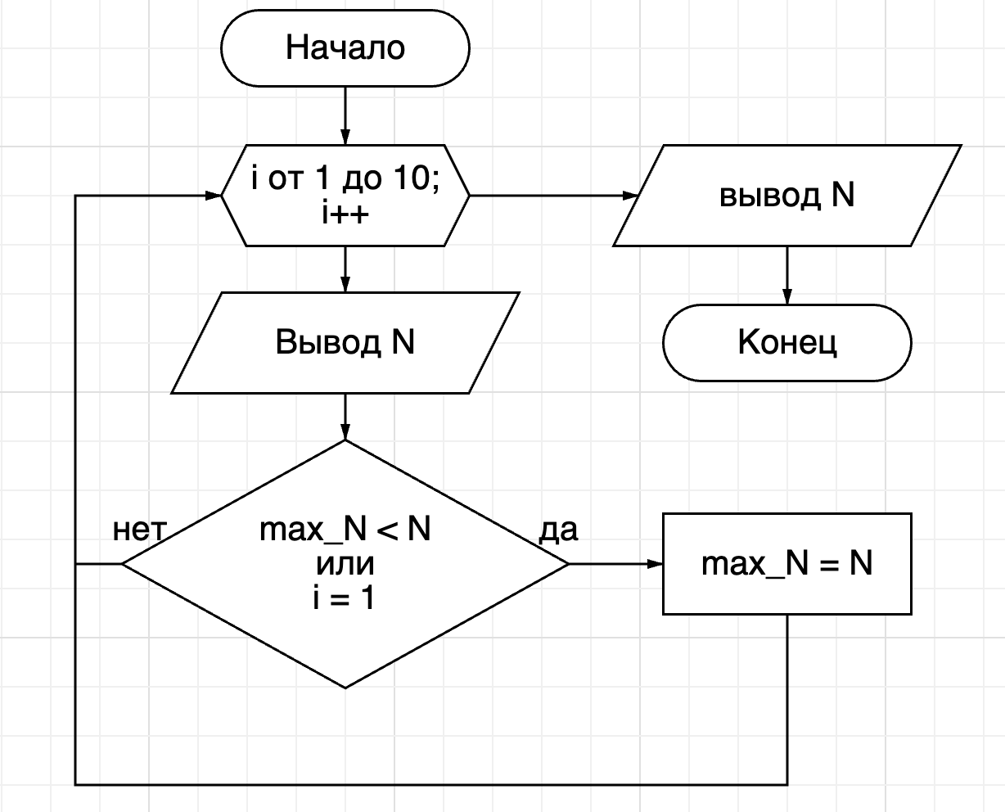

Для выполнения данной блок-схемы на языке bash, воспользуемся терминалом Linux на нашей виртуальной машине. После входа в систему, создадим файл с расширением .sh:

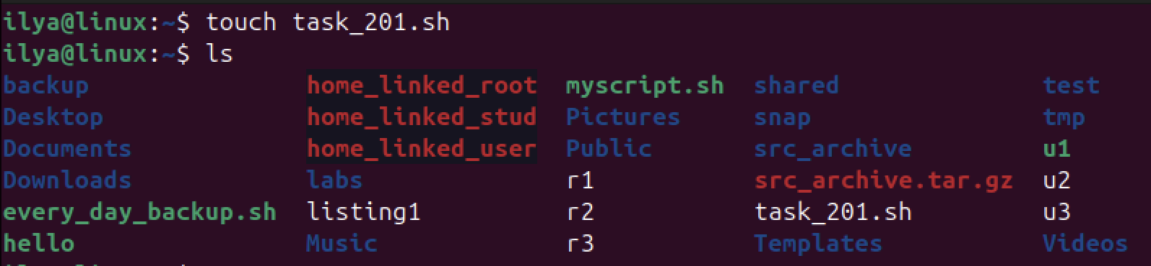

Далее, откроем наш файл в текстовом редакторе nano, которым мы пользовались на протяжении выполнения семинарских работ. Для этого пропишем команду “nano task_201.sh”:

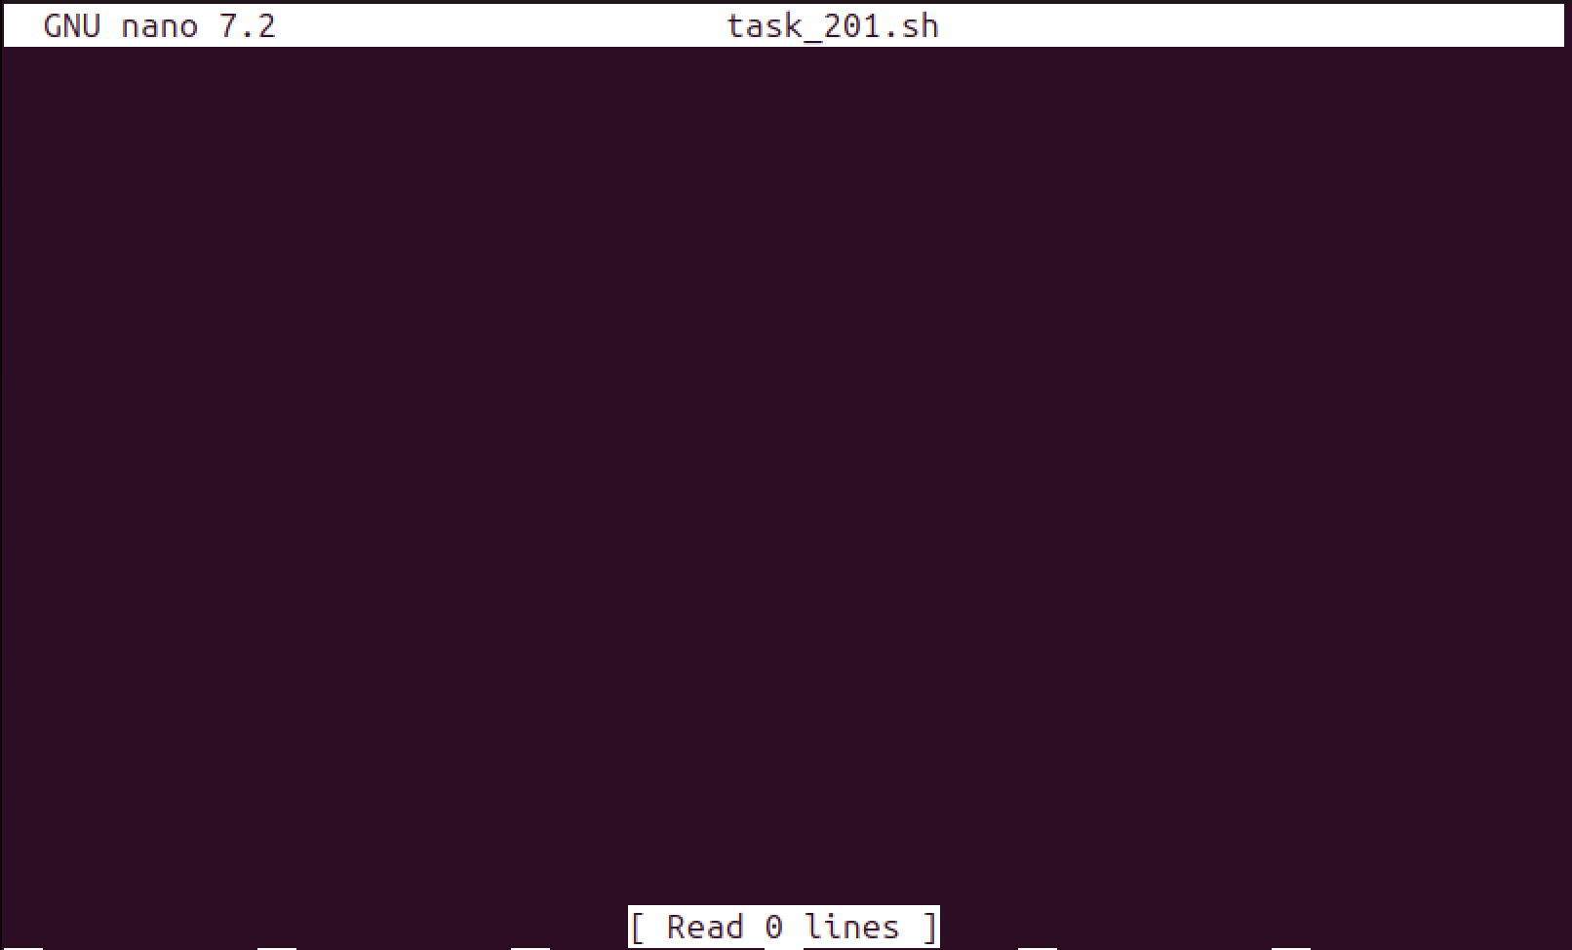

В открывшемся редакторе начнем программировать получившуюся блок-схему. В первую очередь пропишем шебанг - #!/bin/bash, чтобы указать интерпретатор, который будет использоваться для выполнения скрипта.

Следующим шагом объявим переменную, которая будет использоваться для хранения введенных с клавиатуры максимальных чисел. Объявляется переменная следующим образом: “max_N=0”. За изначальное максимальное значение мы берем 0, так как пользователь не может вводить отрицательных чисел.

Теперь, приступим к реализации основной части кода - циклу. Синтаксис цикла будет выглядеть следующим образом: “for (( i=1; i<=10; i++ )); do”. i=1 указывает, что цикл мы начинаем со значения 1. i<=10 говорит, что цикл будет выполнен 10 раз. И значение i++ обозначает, что мы будем увеличивать переменную i на 1 после того, как текущее значение переменной будет использовано в выражении. Do - команда для старта выполнения блока команд в цикле.

Теперь, для удобства взаимодействия, добавим выводимый текст в командную строку, чтобы было ясно пользователю, что от него требуется. Сделаем это при помощи команды “echo ‘Enter a number’”.

Для считывания введенного пользователем числа, воспользуемся командой read, которая считывает строку из ввода клавиатуры и сохраняет в переменной, которую я обозначил за N.

Далее пропишем логику. Если взглянуть на блок схему, то мы видим условие для выполнения данного цикла: i=1 или max_N<N. Для преобразования в язык bash, пропишем следующую команду: if (( i==1 || max_N<N )); then max_N=$N fi. || - используется для обозначения логического или. Символ $ используем для обращения к значению переменной N, в которой у нас записано число, введенное пользователем. fi - обозначение, что условная конструкция закончилась.

Также пропишем команду done для завершения нашего цикла, то есть эта команда указывает, что блок команд, следующих за началом цикла, завершен.

Последней строчкой кода - выведем максимальное значение, с помощью команды: “echo “Maximum value N: $max_N””.

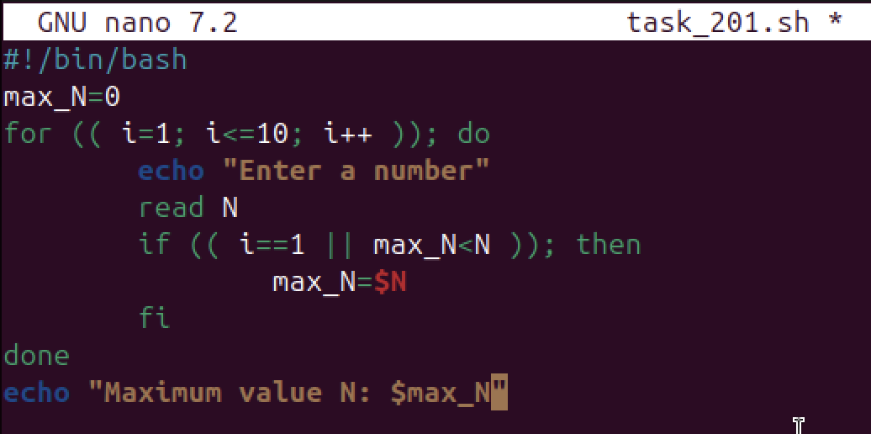

Далее сохраняем наш скрипт и активируем его при помощи команды: chmod +x task_201.sh. +x дает право файлу на исполнение.

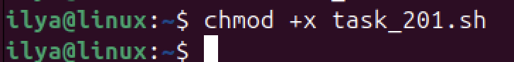

Запустим скрипт при помощи команды ./task_201.sh и проверим его работоспособность.

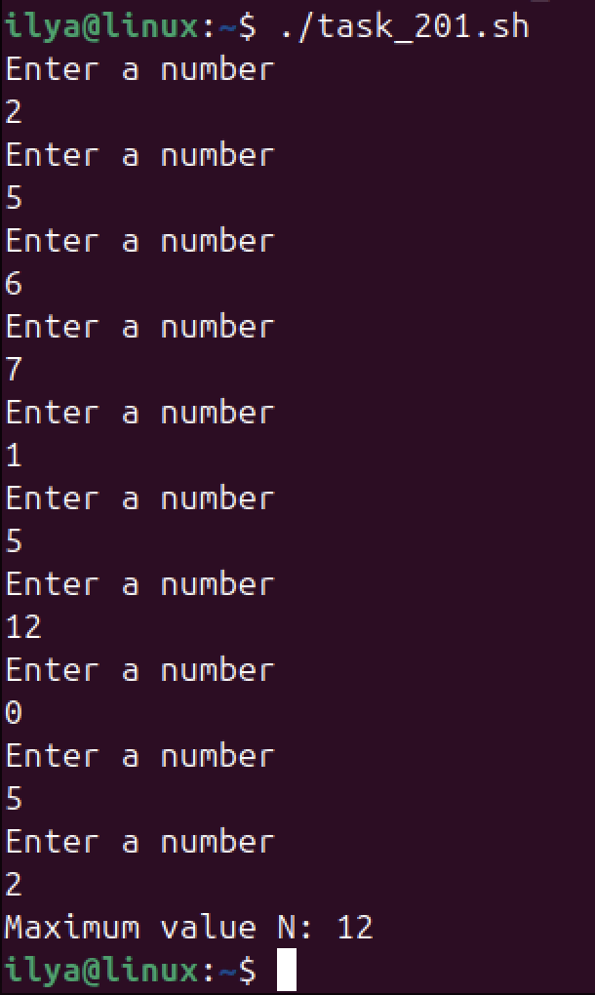

Прописав в случайном порядке целые числа, наш код вывел правильный ответ!